1 тапсырма
Берілген үлгіге сай координациялық осьтер торын салу.
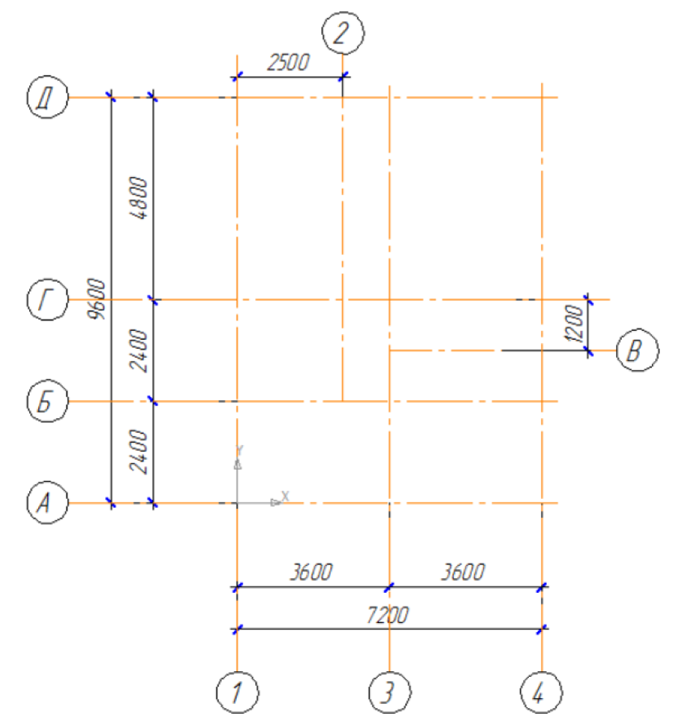

Габарит өлшемдерін және координаталық осьтер ара қашықтығын қою.
Жұмыс 1:100 масштабта орындалады.
Орындаған тапсырма скриншот жасалып, жіберіледі.
Сурет анық көрінуі шарт.
Оқытушы ескерту берген жағдайда, оны міндетті түрде түзетіп, тексеруге қайта жіберу керек.

